从F280025移到AVP32F00157工程概要

版本 V1.0

应用指导



2026年7月

杭州保威智能科技有限公司

概述
本文档将重点阐述F280025与AVP32F00157的差异性，以支持客户快速移植。行文将重点介绍两款芯片在应用或测试中关键注意点，如用户对具体功能模块有进一步了解需要，可查阅相应产品规格书。

移植工程范围

器件资源差异性对比
项点 | F280025 | AVP32F00157
芯片主频（MAX） | 单核100Mhz | 单核120Mhz @ CORE1.2V
片内LDO | 3.3/1.2 VREG | 3.3/1.2 VREG
RAM | 24KB | 36KB
FLASH | 128B | 256KB

芯片供电及上、下电时序
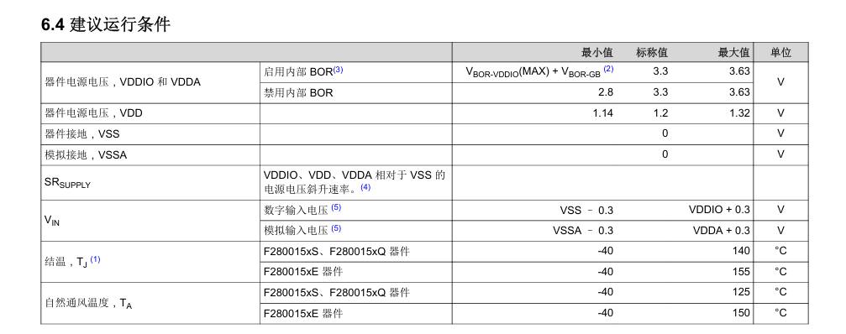
与Ti280025相比，AVP32F00157同样支持板级3.3V单电源供电方式。设计上做到供电方式兼容，如采用双电源供电，则内核供电官方建议1.2v

3.存储差异
Ti280025与AVP32F00157相比，RAM和ROM改动异同点如下：
同：M0,M1 RAM地址相同；用户OTP区域地址相同；
异：PieVectTable地址0025起始地址与157相同，但是大小是157两倍。
0025的LS4-LS7 RAM 地址从0xA000到0xBFFF，而00157则是LS0,LS1 RAM 地址从0x8000到0xBFFF，相当于00157多了0x8000到0x9FFF的RAM区域
0025有一块GS0 RAM和CAN A消息RAM，00157没有。
安全ROM 0025是从0x3E8000-0x3EFFFF，00157则是从0x3E4000-0x3E5BFFF
引导ROM 0025是从0x3F0000-0x3FFFFF，00157则是从0x3F8000-0x3FFFFF

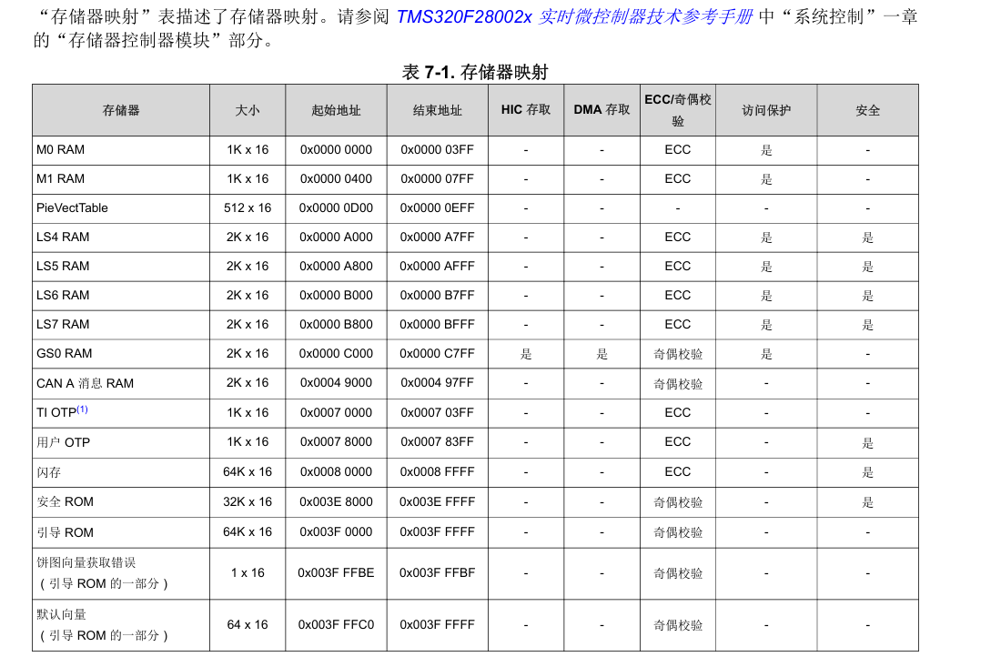

图 1 280025RAM分配

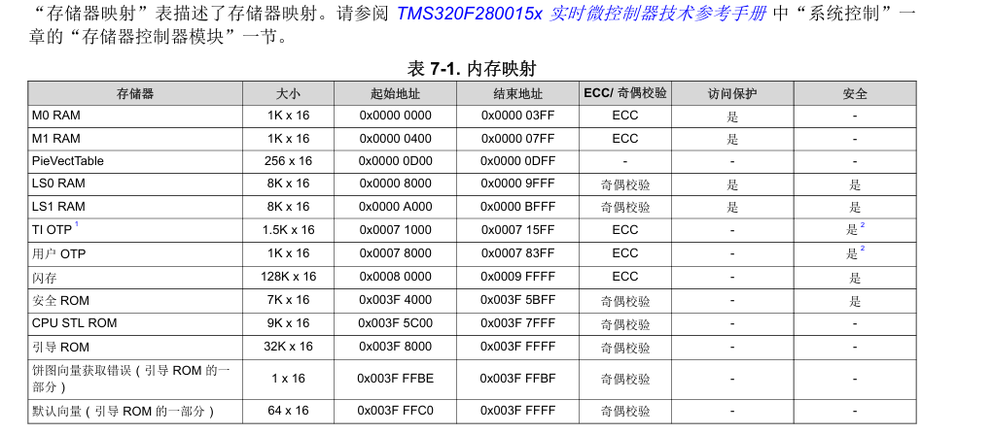
图 2 AVP32F00157RAM分配

Ti280025与AVP32F00157相比，FLASH改动异同点如下：
TI的280025FLASH大小是128KB，而AVP32F00157FLASH大小是256KB
280025的FLASH扇区一共有16块，每一块大小是4KW。地址从0x8000-0x8FFF
AVP32F00157的FLASH扇区一共有128块，每一块大小是1KW。其中扇区0-扇区63和280025的扇区地址一样，都是从0x8000-0x8FFF。扇区64-扇区127，地址从0x9000-0x9FFF。FLASH这一块是完全覆盖的，如果没拓展的需求cmd可以不用更改。
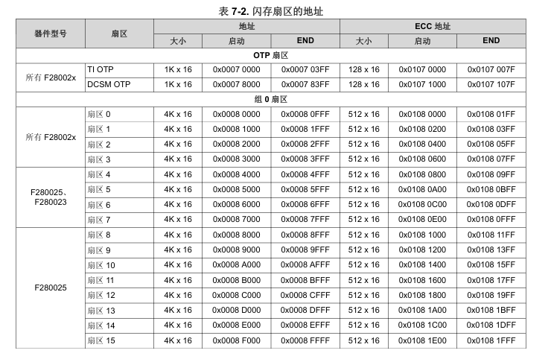
图3-280025FLASH扇区分配
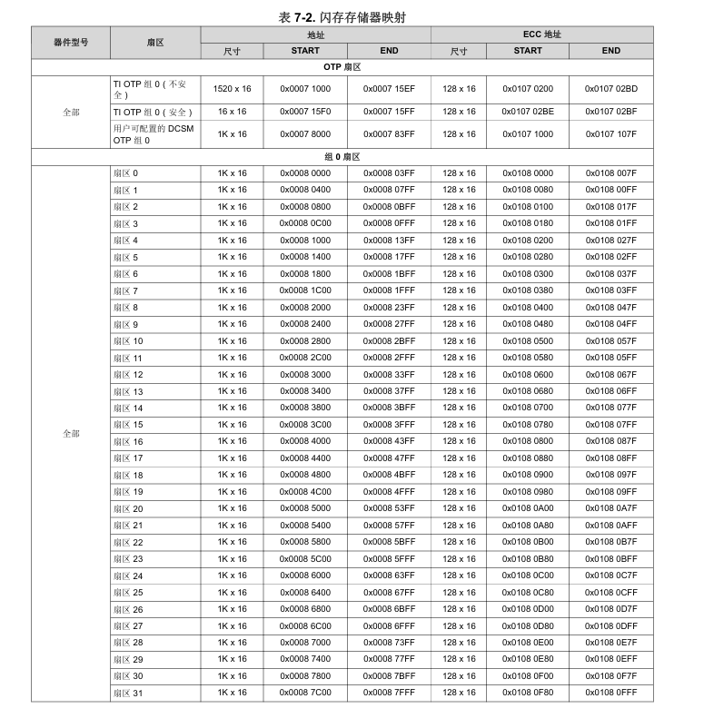
图4-AVP32F00157部分FLASH扇区分配

FLASH配置
由于Ti的28075单核系列的FLASH执行速度比双核快，我司在FRDCNTL[RWAIT]上面默认+3。标准读取模式和复位后的默认读取模式，每次对闪存的读取访问将在RWAIT+1个时钟周期后返回。Prefetch mode: 提升线性代码的执行效率 Data cache: 提升数据空间读取性能，当RWAIT为零时，预取和数据缓存均被绕过。

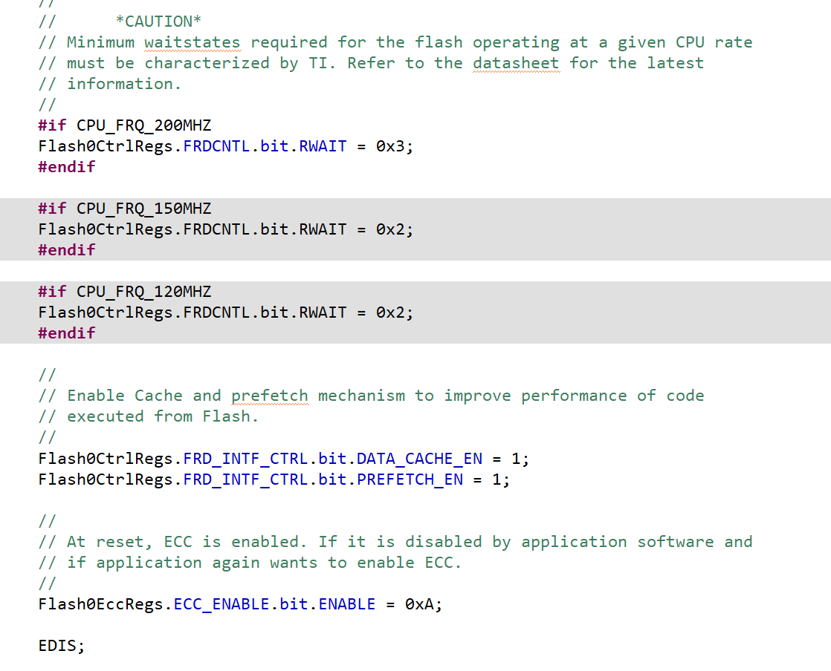
图 3使能预取缓冲和数据缓冲提升代码效率

由于FLASH读取时间长，客户在运行FLASH中占用率比较高的程序时可能会出现芯片异常跑飞的情况，对于该问题需要定位跑飞的函数，并将其Memcpy到RAM中运行，就不会因为flash读取时间长而跑飞，这也是移植的主要工作。
示例如下：
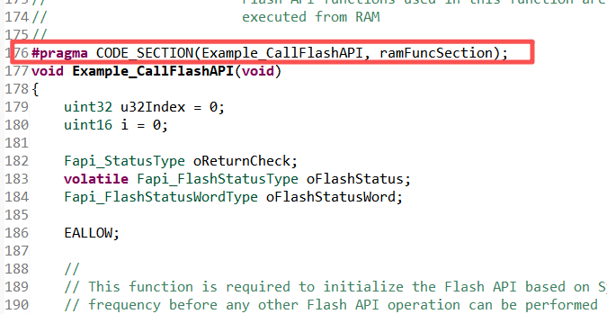
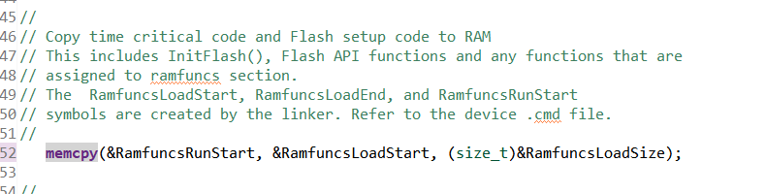

芯片区分
通过读取Unique ID 0x700E8地址的数据区分我司芯片和竞品芯片
TI为固定0xFFFFFFFF ADVCHIP为非FFFFFFFF
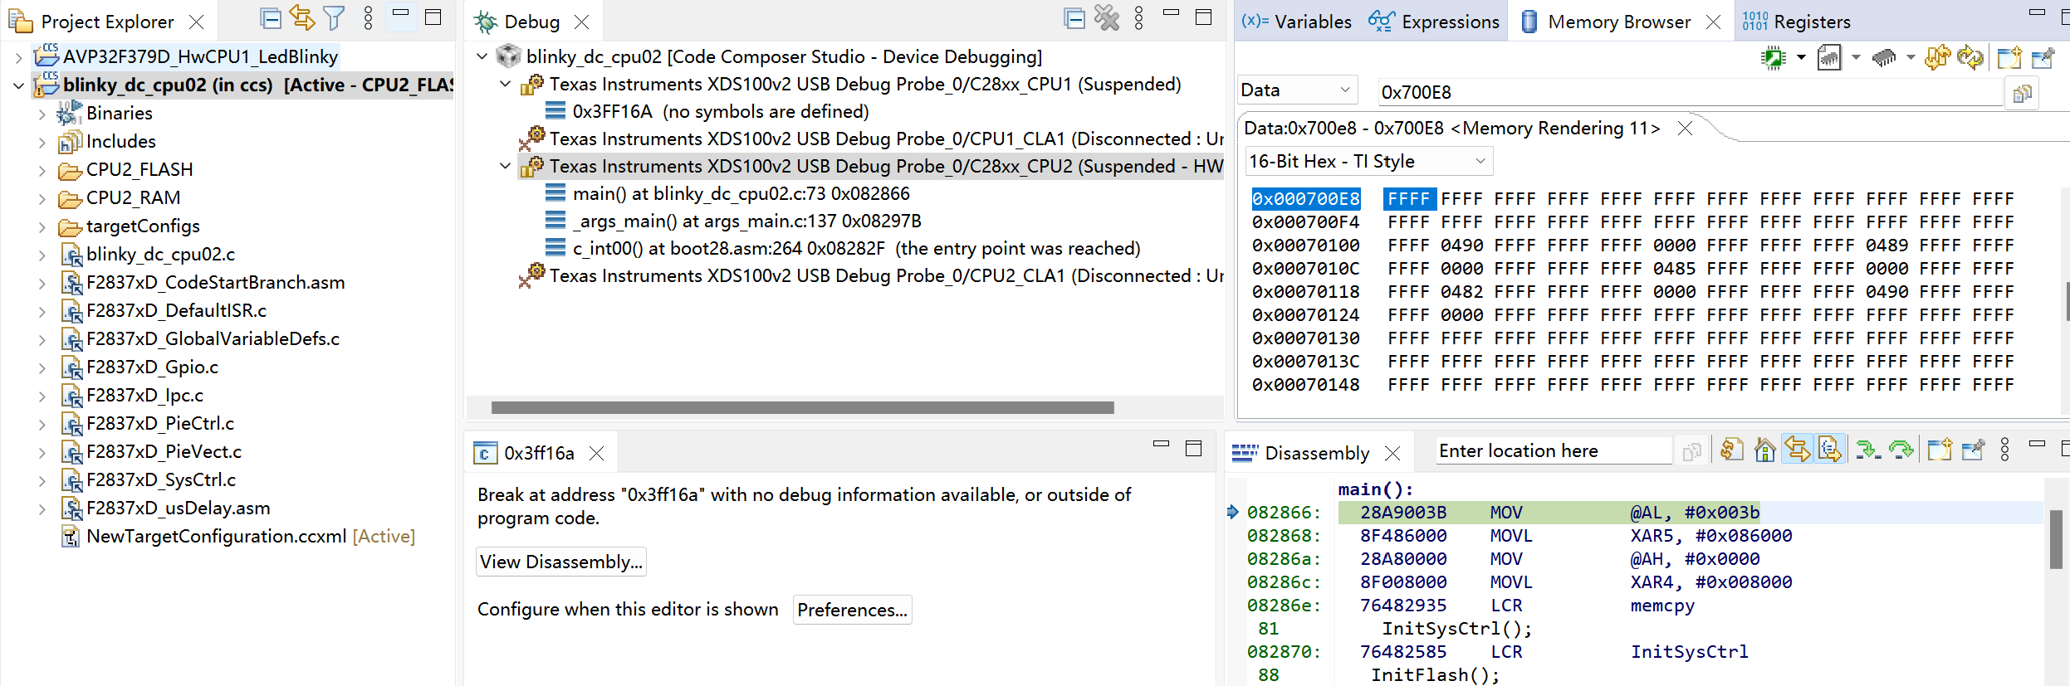
- CANFD
进芯AVP32F379D系列内部搭载CANFD外设，默认不启用，与普通CAN共用IO口，因此客户只能选择CAN/CANFD，无法同时满足。如客户需要CANFD通讯，详情配置参考《AVP32F379 CANFD技术参考手册》

- 差异总结
进芯AVP32F379D替换2807x系列主要以下方面：
- 硬件上Pin2Pin，单电源供电兼容，双电源供电需要降低内核为1.1v；
- 软件主要烧录选择379D型号，烧录后运行看是否有跑飞情况，如果有则定位函数并搬运RAM运行；
- 由于FLASH响应速度慢，按照建议修改flash初始化函数；
- AVP32F379D特别支持CANFD模块，与普通CAN口共用IO；

